LA CHANDELEUR

Le vendredi 2 février , nous avons fêté la chandeleur en faisant des crêpes, et aussi l'anniversaire d'Eloane qui avait 6 ans ce jour-là !
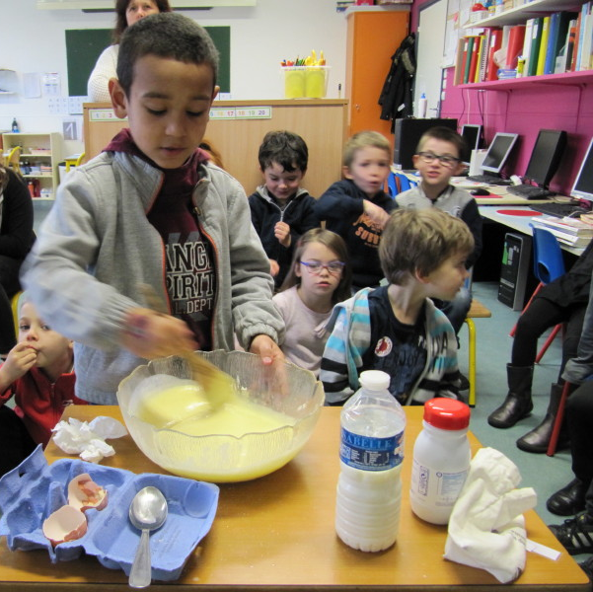
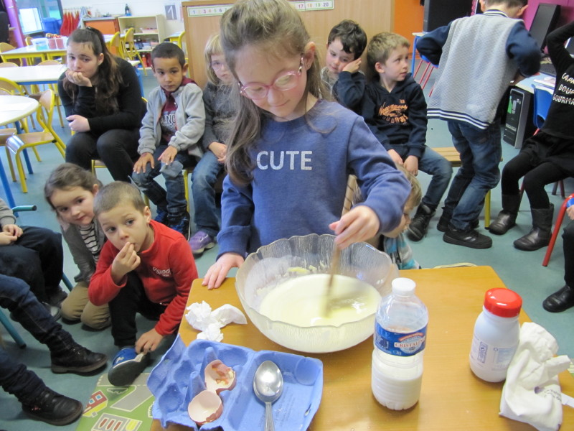
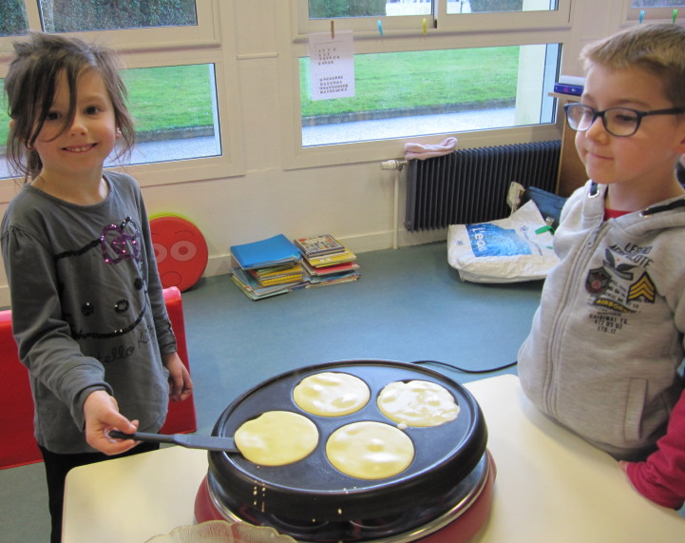
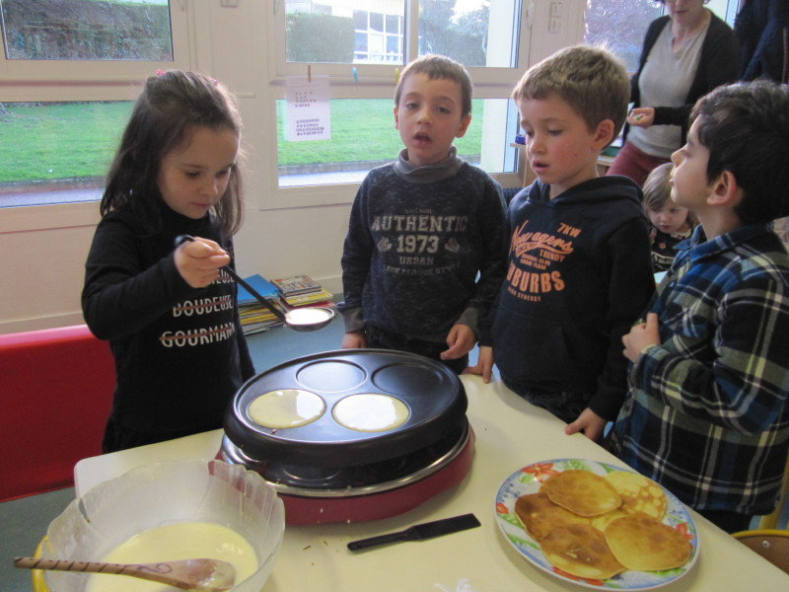
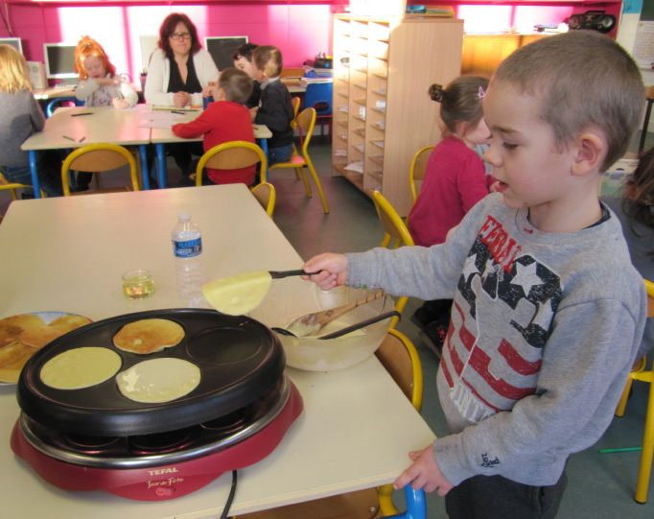
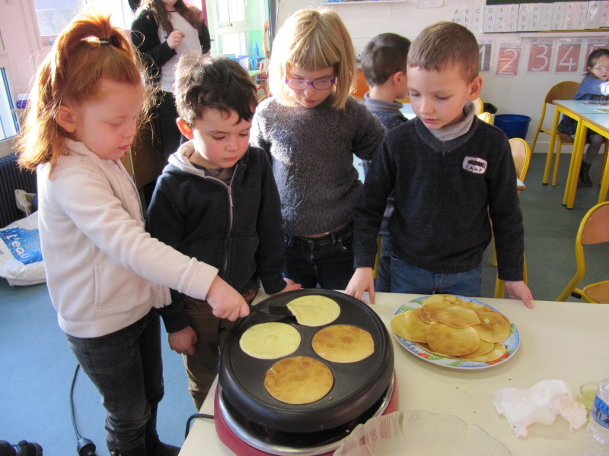
Nous avons préparé la pâte et cuit les crêpes le matin et nous nous sommes régalés avec un bon goûter l'après-midi : crêpes au sucre ou à la confiture (maison!) accompagnées de jus de pommes .

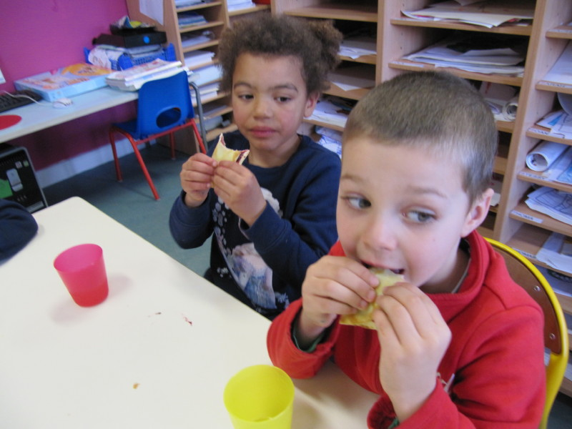
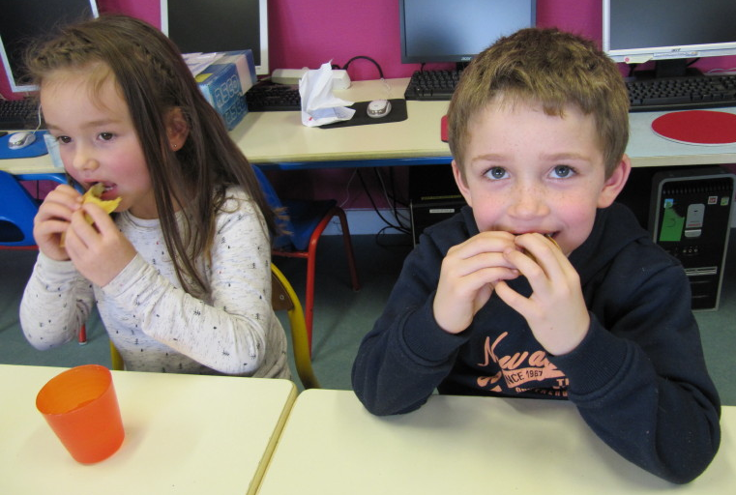
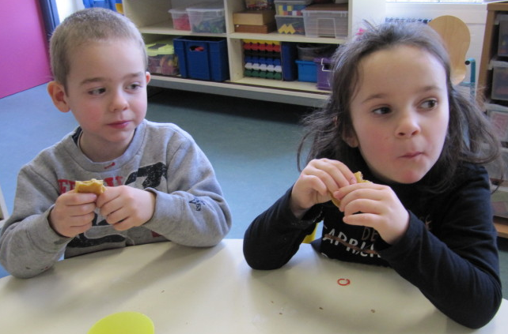
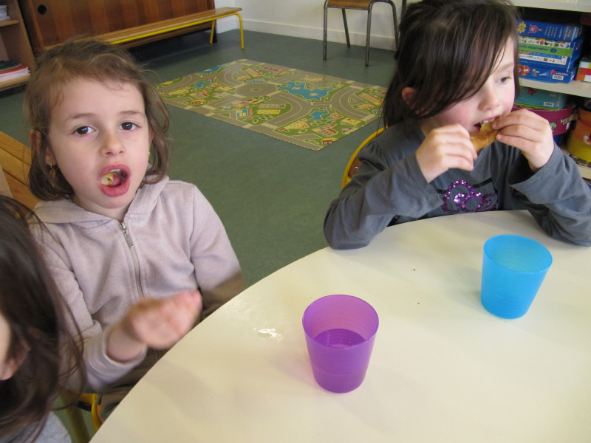

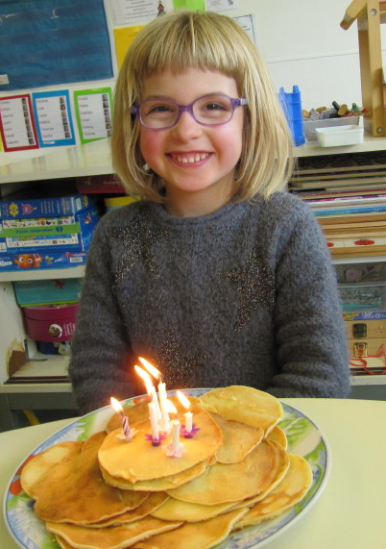

JOYEUX
ANNIVERSAIRE

Eloane !!

